
起重吊装带技术规范书

2026年3月3日

目 录

1. 总则
2. 基本技术要求
3. 供货范围
4. 质量保证
5. 技术服务及联络方式

1. 总则
1.1 本设备技术规范书提出了该设备的功能设计、结构、性能参数等方面的技术要求。
1.2 本协议提出的是最低限度的技术要求，并未对一切技术细节作出规定，也未充分引述有关标准和规范，供方应保证提供符合本标书和工业标准的优质产品。本协议所提出的技术指标与供方所执行的标准发生矛盾时，按较高指标 执行。
1.3 供方所提供的组件或附件如需向第三方外购时，供方应对质量向需方负责，并提供相应的出厂和验收证明。
1.4 本协议经供需双方确认签字后作为订货合同的技术附件，与合同正文具有同等的法律效力。
1.5 本协议未尽事宜，由供需双方协商确定。
2 基本技术要求
2.1 设备使用环境条件
2.1.1 空气温度
最高温度 ＋40℃
最低温度 －5℃
最大日温差 25K
24 h内平均温度不高于35℃
2.1.2 海拔高度 不超过1000m
2.1.3 环境湿度 相对湿度不大于80%
2.2 主要技术指标
2.2.1吨位：3吨
2.2.2长度 4米
2.2.3材质：合成纤维，加密缝线，加固吊耳
3 供货范围
3.1 供货要求
3.1.1 供方保证提供设备为全新的、先进的、成熟的、完整的和安全可靠的，且设备的技术经济性能符合本协议的要求。
3.1.2 供方应提供详细供货清单，清单中依次说明型号、数量、产地、生产厂家等内容。
3.2 供货范围
项目名称：
序号 | 名称 | 规格型号 | 计量单位 | 数量
1 | 起重吊装带 | 3吨 4米 | 个 | 2

3.3 设备图片
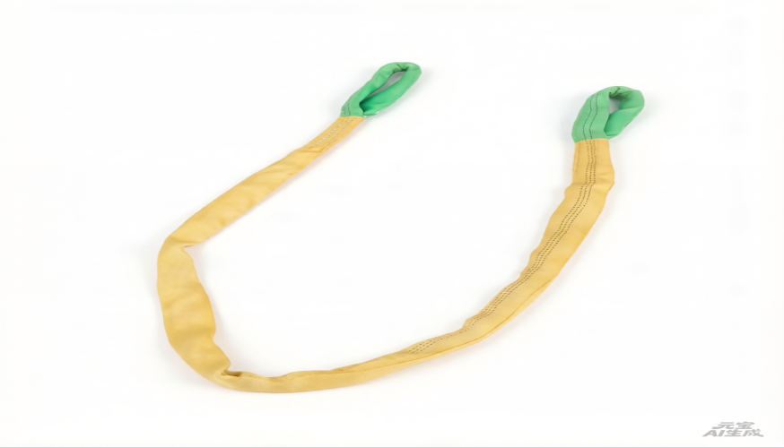
（注：所附图片仅供参考，不涉及品牌指定，投标人不能直接使用该图片应标。）
4 质量保证
4.1 设备制造应执行有关的国家标准、行业标准。
4.2 供方应提供下列设备质量证明：
※产品合格证；
※制造、检验记录；
※材料合格证；
4.3 供货方应负责将设备运到指定目的地，并负责使设备在任何运输形式不 受损坏。
5 技术服务及联络方式
5.1 技术联络
5.1.1 合同签订后，供方应指定负责本次合同的项目经理（负责人），负责协调供方在交付中的各项工作，如包装运输等。
5.1.2 供货方在订货前应向需方提供一般性资料如：鉴定证书、说明书和主要技术参数等。

